

Escola Politécnica

NÚCLEO DE ELETIVAS INTERESCOLAS DA ESCOLA POLITÉCNICA

Disciplina Processamento de Imagens

Prof. Felipe Viel

Operações Pontuais e Filtragem Espacial

Acadêmicos:

João Pedro Gubertt

Leandro Esser Falcão

Eduardo Slomp Aran

Itajaí, Setembro, 2024

Sumário

1. Enunciado

Implementar o Filtro de Difusão Anisotrópica (FDA) em Python, usando como referência o pseudocódigo fornecido (equações). O algoritmo do Filtro de Difusão Anisotrópica (FDA) permite realizar um esmaecimento da imagem para retirar o ruído presente em uma imagem de entrada, porém ele irá auxiliar na manutenção das bordas presentes nas estruturas da cena. Diferente de filtros que possuem os seus parâmetros de filtragem estáticos, esse algoritmo possui parâmetros dinâmicos, ou seja, são gerados a cada iteração de janelamento na imagem, adaptando-se para o contexto de janela observado na imagem. Essa característica nos permite inclui-lo dentro do contexto de filtros dinâmicos (passo anterior a modelos de aprendizado de máquina). O filtro, além de uma complexidade maior que os filtros mais tradicionais, requer parâmetros de configuração: 𝜏, que varia de 0 à 0,5, número de iterações e fator 𝜆, que é um número que melhor se adequa ao contexto de aplicação, porém > 0.

As funções principais para a implementação são referentes a seguintes equações:

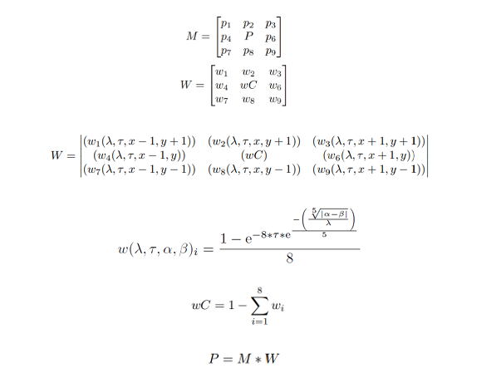

Com essas equações e para um janelamento de 3x3, é necessário calcular o valor 𝜔 com base nos valore dos 8 pixels vizinhos (𝜔1,𝜔2,𝜔3,𝜔4,𝜔6,𝜔7,𝜔8,𝜔9) em relação ao pixel central, sendo 𝛼 o valor do pixel centra e 𝛽 o valor do pixel vizinho. Esses 8 valores são então somados e, posteriormente, subtraídos de 1 para gerar o 𝜔𝐶. Após a geração dos parâmetros, é necessário multiplicar os 𝜔𝑖 e 𝜔𝐶 com os valores dos pixels da janela. Esse processo se repete por toda a imagem. Após a convolução finalizar em toda a imagem, é obtido a imagem de saída da primeira iteração e iniciado a próxima iteração. Após implementar o filtro, avaliar o desempenho dele com: • Imagem de entrada com ruído (pode usar biblioteca) • Mensurar com métrica apropriada e com a imagem original (sem ruído): PSNR e MSE. • Comparar com o filtro gaussiano 3x3.

Segunda Parte: Com os dois filtros de esmaecimento desenvolvidos, você deverá aplicar técnicas de aguçamento: A. Detecção de borda com Sobel e fazer uma análise visual de qual filtragem manteve melhor as bordas: FDA ou Gaussiano B. Aplicar Unsharp Masking e Highboost Filtering nas imagens após a filtragem de esmaecimento e refazer o processo de em A.

2. Explicação e contexto da aplicação para compreensão do problema tratado pela solução

### Explicação e Contexto da Aplicação do Filtro de Difusão Anisotrópica (FDA)

#### Problema Tratado

No processamento de imagens, ruídos são introduzidos durante a captura, transmissão ou armazenamento da imagem. Esses ruídos podem comprometer a qualidade e a integridade da imagem, dificultando a análise precisa, especialmente em cenários onde detalhes visuais, como as bordas, são fundamentais. Um exemplo claro é no campo da medicina, onde imagens de exames (como raios-X ou ressonâncias magnéticas) precisam de clareza para que diagnósticos precisos possam ser feitos.

Filtros tradicionais, como o Filtro Gaussiano, são comumente utilizados para remover esses ruídos ao suavizar a imagem. No entanto, uma das desvantagens principais desses filtros é que eles tendem a suavizar não apenas o ruído, mas também as bordas da imagem, que são regiões de transição importantes entre diferentes objetos ou estruturas. Isso pode ser prejudicial em aplicações que dependem da preservação dos detalhes das bordas.

#### Solução Proposta: Filtro de Difusão Anisotrópica (FDA)

O Filtro de Difusão Anisotrópica (FDA) é uma técnica avançada de suavização de imagens que resolve o problema mencionado acima. A principal característica desse filtro é sua capacidade de suavizar a imagem de forma seletiva, preservando as bordas enquanto remove o ruído. Isso é feito por meio de um processo adaptativo de "difusão", onde a suavização é aplicada mais intensamente em áreas homogêneas (onde não há bordas) e é minimizada em regiões com fortes transições de intensidade (bordas).

Esse comportamento adaptativo é uma característica fundamental do FDA e o diferencia de outros filtros tradicionais, que aplicam uma suavização homogênea por toda a imagem, independentemente das características locais da cena.

Filtros Dinâmicos

Ao contrário de filtros estáticos, onde os parâmetros de suavização são fixos, o FDA ajusta seus parâmetros em cada iteração, dependendo da estrutura local da imagem. Ele observa as características da janela 3x3 ao redor de cada pixel e, a partir disso, determina os pesos que devem ser aplicados a cada pixel vizinho, adaptando-se às bordas e estruturas da imagem.

Esse tipo de comportamento dinâmico faz do FDA uma ponte entre os filtros tradicionais e os modernos modelos de aprendizado de máquina, que também utilizam contextos locais e dinâmicos para processar informações.

#### Parâmetros de Configuração

O FDA requer a configuração de parâmetros específicos:

* 𝜏 (tau): Controla a intensidade da difusão, variando entre 0 e 0,5. Um valor menor de 𝜏 resulta em uma suavização mais lenta.
* 𝜆 (lambda): Controla o grau de suavização adaptativa ao contexto da aplicação, sendo sempre maior que 0. Esse parâmetro afeta a sensibilidade do filtro às variações de intensidade da imagem.
* Número de Iterações: O número de vezes que o filtro é aplicado à imagem. Quanto mais iterações, mais suave será o resultado.

#### Equações Matemáticas e Funcionamento

Para aplicar o FDA, o valor de cada pixel é atualizado em função dos valores dos pixels vizinhos, considerando uma janela de 3x3 ao redor do pixel central. Em cada iteração:

* O valor 𝜔 é calculado com base nos valores dos 8 vizinhos do pixel central.
* Os pesos 𝜔 são usados para ajustar o valor do pixel, de forma que a suavização seja aplicada de maneira seletiva.
* Após a aplicação do filtro em toda a imagem (convolução), o processo é repetido pelo número de iterações definido.

Esse processo garante que o ruído seja progressivamente eliminado, enquanto as bordas são preservadas.

#### Avaliação da Solução

Após a implementação do FDA, o desempenho do filtro deve ser avaliado com imagens que contêm ruído. Para isso, duas métricas são usadas:

* PSNR (Peak Signal-to-Noise Ratio): Mede a qualidade da imagem suavizada em comparação com a imagem original (sem ruído). Quanto maior o valor de PSNR, melhor a qualidade da imagem.
* MSE (Mean Squared Error): Calcula o erro médio entre os pixels da imagem original e da imagem suavizada. Um valor menor de MSE indica um melhor desempenho do filtro.

Além disso, o FDA é comparado com o Filtro Gaussiano 3x3, para entender suas vantagens em termos de preservação de bordas e suavização do ruído.

### Segunda Parte: Aguçamento e Detecção de Bordas

Após a aplicação do FDA e do Filtro Gaussiano, o próximo passo é realizar técnicas de aguçamento para analisar qual filtro preserva melhor as bordas.

1. Detecção de Bordas com Sobel: A detecção de bordas usando o filtro Sobel é aplicada para destacar as bordas nas imagens suavizadas. A análise visual das bordas ajudará a determinar qual método (FDA ou Gaussiano) mantém melhor os detalhes das bordas.
2. Unsharp Masking e Highboost Filtering: Essas técnicas são usadas para realçar ainda mais as bordas nas imagens suavizadas. O Unsharp Masking subtrai uma versão suavizada da imagem original para aumentar o contraste das bordas. O Highboost Filtering amplia ainda mais esse efeito, multiplicando a diferença entre a imagem original e sua versão suavizada, destacando as transições de intensidade.

Essas etapas de aguçamento são importantes para avaliar a qualidade das bordas após a suavização, ajudando a determinar qual filtro fornece o melhor equilíbrio entre remoção de ruído e preservação dos detalhes essenciais da imagem.

### Conclusão

A implementação do Filtro de Difusão Anisotrópica (FDA) em Python fornece uma solução eficaz para o problema de remoção de ruído em imagens, mantendo as bordas nítidas. Comparado com filtros tradicionais, como o Gaussiano, o FDA oferece resultados superiores em cenários onde a preservação de detalhes é crítica. A avaliação utilizando PSNR, MSE e técnicas de detecção de bordas permitirá uma análise aprofundada da eficácia do FDA em diferentes situações.

Códigos importantes da implementação

1. FDA

Exemplo de uso:

Como se baseamos em iteração para aplicar x vezes o FDA, utilizamos um loop for em que sempre re-utilizamos a mesma imagem como entrada e saída. A grande problematização seria a borda cada vez mais alterada.

Sobel:

UnsharpenedMask e Highboost Filtering:

Uso:

Resultados

1 de lambda e 0.25 de Tau

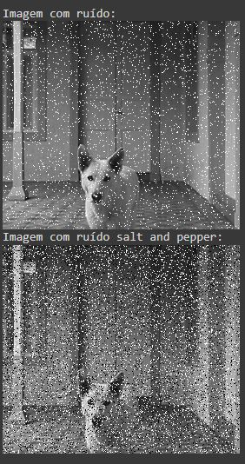

Imagen Original

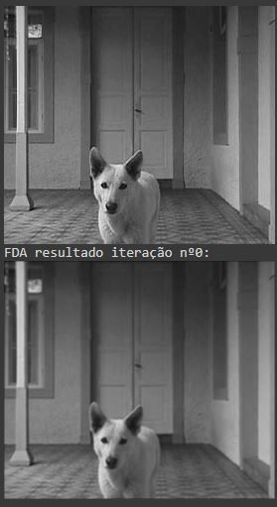

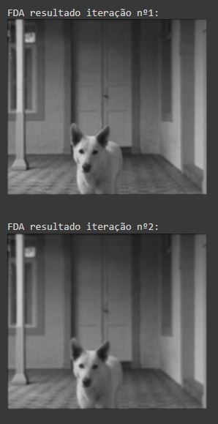

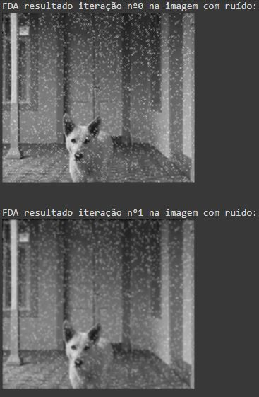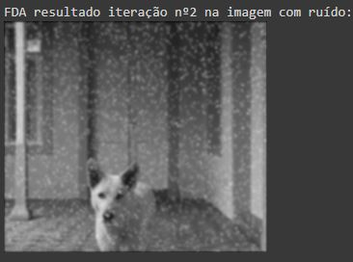

Resultados de PSNR e MSE

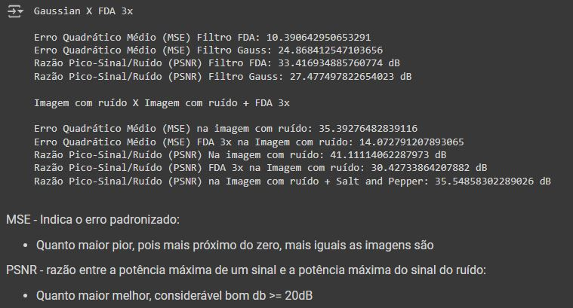

Sobel

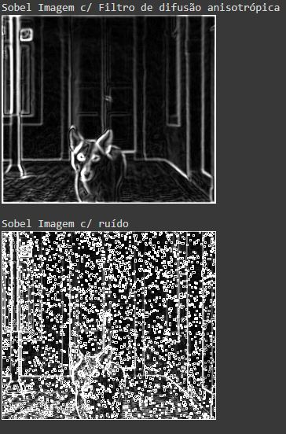

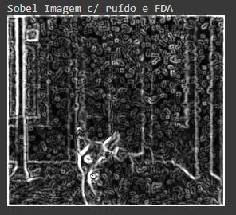

Resultados

tau = 0.15 || lambda = 15 || 3 iterações

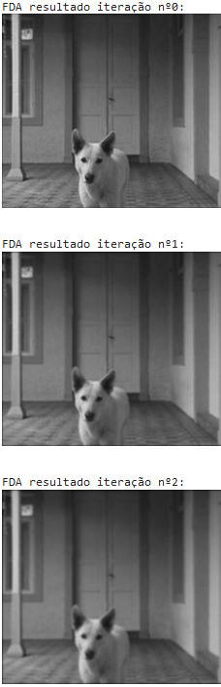

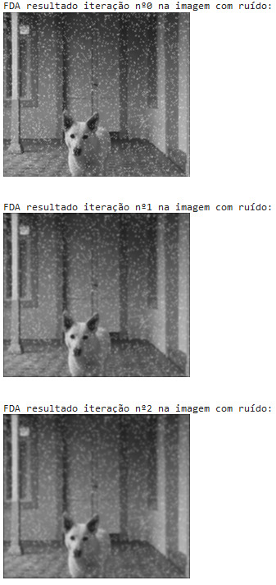

Resultados PSNR e MSE

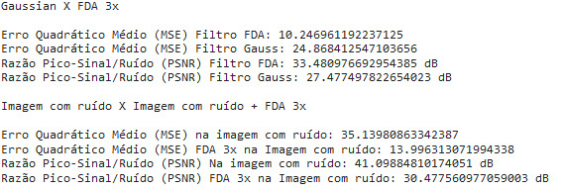

Sobel

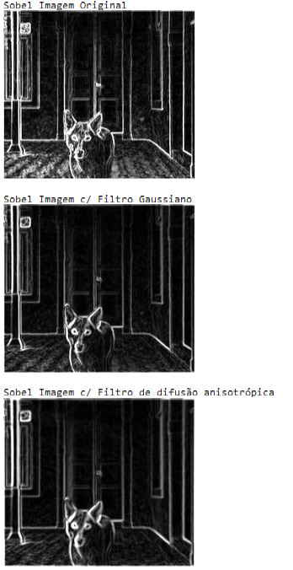

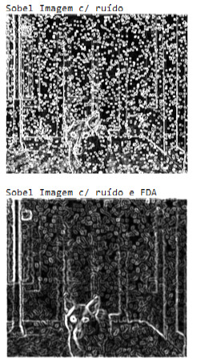

A FIM DE COMPARAÇÕES MAIS DETALHADAS

Resultados com lambda = 15 || tau = 0.15 || 10 iterações

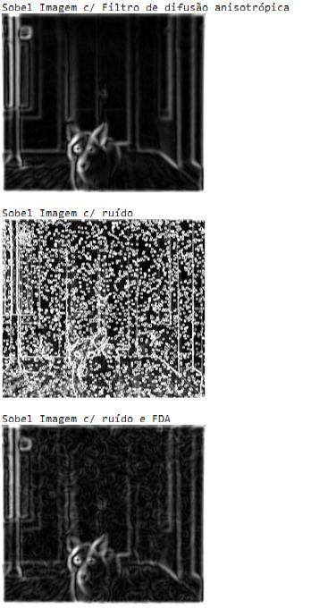

Resultados com lambda = 15 || tau = 0.15 || 20 iterações

